INDICAÇÃO Nº 851/2021
Súmula: Indico ao Executivo, junto ao órgão competente, informações se há datas programadas para o início das obras do novo Pronto Socorro do Cardoso.

INDICO à Mesa, após ouvido o Douto Plenário, nos termos do Art. 192-C do Regimento Interno, que sejam solicitadas ao Senhor Prefeito Igor Soares Ebert, junto ao órgão competente, informações se há datas programadas para o início das obras do novo Pronto Socorro do Cardoso.
JUSTIFICATIVA:

Senhor Presidente,
Senhores Vereadores,
Senhoras Vereadoras,

Trata-se de uma solicitação desta legisladora e de vários munícipes que nos pararam na rua ou ligaram no gabinete buscando esta informação, já que se trata um grande e importante equipamento público que beneficiará os munícipes dos referidos bairros e adjacências.

Entretanto, o terreno do antigo Cardosinho, onde será construído o novo Pronto Socorro do Cardoso, tem servido de lixão, onde está sendo descartado ilegalmente, lixos, entulhos e materiais inservíveis.

Além disso, o mato está muito alto, o que contribui para transformar o local em um verdadeiro criadouro de insetos peçonhentos, bem como o mosquito da dengue, o que vem deixando os munícipes vulneráveis a picadas e doenças.

Sala de Sessões Bemvindo Moreira Nery, 08 de fevereiro de 2021.
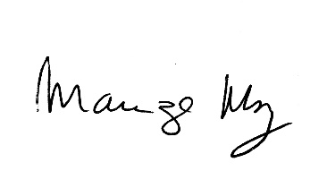

___________________________________________________
MARIZA MARTINS BORGES
Vereadora - PODEMOS

